

***Маргарет Сент-Клер***

***Гималайское шале (The Himalaychalet) 1949***

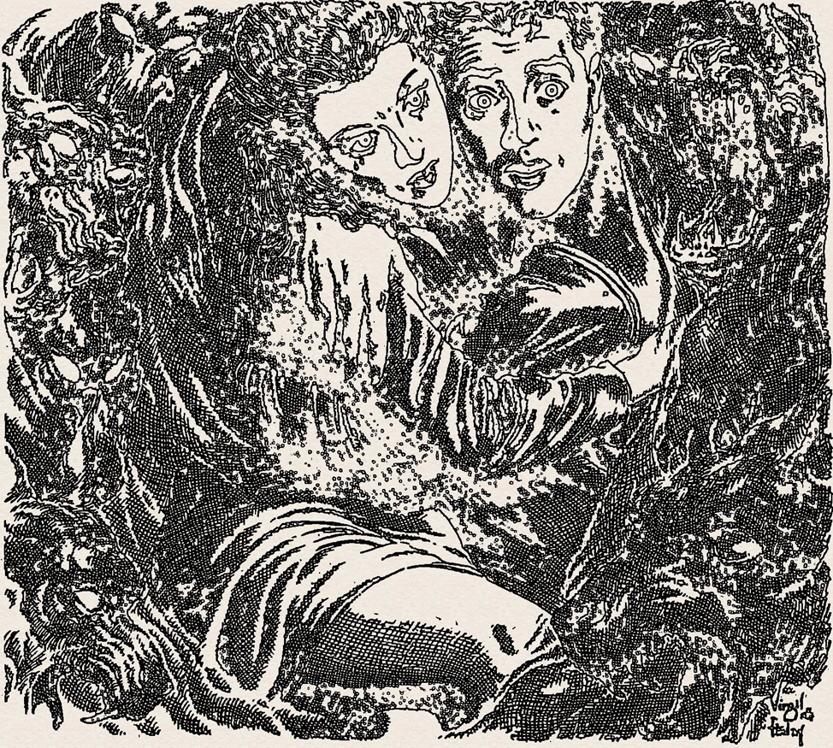

Когда Уна ответила на звонок, это оказались миссис Уортингтон-Уинс и буддистский лама.

- Мы с ламой пришли, чтобы помочь вам, - сказала миссис Уортингтон-Уинс.

Уна сглотнула. Сейчас было совсем не удобно: Джик принимал ванну, обед должен был состояться через двадцать минут, а позже они планировали отправиться в поход на Эверест с кислородными вьюками и антигравами.

- П-п-помочь? - спросила она.

- Конечно, - голос миссис Уортингтон-Уинс звучал раздраженно.

Она всегда сердилась, если вы сразу не понимали, о чем она говорит.

- Мы говорили об этом вчера, - они с ламой сошли с верхней площадки эскалатора и вошли в гостиную шале. - Марсиане все еще досаждают вам?

Уна заколебалась. Это правда, что марсиане, живущие в долине, все еще часто играли на своих зулцитретах, и поначалу Уну это ужасно раздражало. Их музыка звучала так, словно кто-то водил мокрым пальцем вверх-вниз по оконному стеклу. Но к этому шуму можно было привыкнуть, если постараться, и Уна к нему привыкла. На самом деле миссис Уортингтон-Уинс досаждала гораздо сильнее, чем марсиане.

- Ну... - начала Уна.

Лама (это был невысокий, коренастый мужчина, сильно пахший прогорклым маслом и чем-то еще, что Уна не смогла определить, но решила, что это запах яка) уселся на пол.

- Задерни шторы, - повелительно приказал он миссис Уортингтон-Уинс, а затем Уне. - Сядь здесь.

Он указал на место на полу напротив двери в спальню.

Уна послушно села. Она надеялась, что гости не задержатся надолго.

Лама окинул ее критическим взглядом.

- Ноги лежат не правильно, - сказал он. - Сложи их вот так.

Он проиллюстрировал, как надо.

Уна, хрустя суставами, последовала его указаниям. Миссис Уортингтон-Уинс отошла от окна и села рядом с Уной.

- Он будет посредником между вами и злом, - прошептала она Уне на ухо. - Марсиане - это зло, а вы, конечно же, олицетворяете добро. Всякий раз, когда он делает паузу в чтении Священного Писания, вы будете произносить «Ом», а я – «Хум». Мистические слоги, понимаете ли. Я толкну вас, чтобы вы знали когда вступать.

Лама достал рукопись из рукава своего мохнатого коричневого войлочного одеяния и начал читать. Казалось, что кто–то снова и снова повторяет: «бонг-бонг-бонг». Он сделал паузу.

- Хум, - сказала миссис Уортингтон-Уинс и ткнула Уну кулаком в ребра.

- Ом, - сказала Уна.

Дверь спальни приоткрылась, и оттуда выглянул Джик. У него отвисла челюсть. Он нахмурился. Уна, поймав его взгляд, отчаянно замотала головой. Джик на мгновение замешкался, а затем тихо закрыл дверь. Уна услышала щелчок, а затем слабое жужжание. Повезло Джику, он просматривал стерео.

Лама не заметил вторжения.

- Бонг-бонг-бонг, - сказал он. – Бонг-бонг-бонг.

- Хум, - сказала миссис Уортингтон-Уинс.

Тычок.

- Ом, - сказала Уна.

Они ушли без пятнадцати пятнадцать. Уна, с почти полностью онемевшими от многочасового сидения ногами, едва смогла добраться до двери, чтобы выпустить их.

- Мы вернемся завтра, чтобы ещё помочь вам, - сказала миссис Уортингтон-Уинс, когда они спускались вниз.

- Так больше продолжаться не может, милая, - сказал Джик после того, как они с Уной приступили к своему долгожданному обеду. Его было трудно понять: он ел с жадностью, и даже сейчас его рот был набит. - Почему бы тебе просто не подходить к двери, когда появится эта старая ворона? В конце концов, это наше шале.

Уна покачала головой:

- Однажды я попробовала, - сказала она, - и она простояла у входной двери три четверти часа, трезвоня в звонок. А потом она обошла все окна шале, до которых могла дотянуться, и заглянула в них. Это было ужасно. Я бы предпочла впустить ее и покончить с этим.

- Эм. - Джик положил себе двойную порцию мангустинового кремового торта. - Я не знаю, почему так происходит, - сказал он, жуя, - но всякий раз, когда ты пытаешься организовать себе маленькое убежище, подальше от всей этой суеты, все хотят переехать к тебе и убежать от всей этой суеты вместе с тобой. Вокруг, кроме этого места, еще тысячи километров Гималаев! И все же по одну сторону от нас в шале живет миссис Уортингтон-Уинс, а по другую - марсиане. Что ж, давай посмотрим. Она приходит, чтобы помочь, не так ли, потому что марсиане продолжают играть на своих зулцитретах?

- Это она так говорит.

- Значит, если бы ты перестала слышать шум от зулцитретов, она бы перестала тебя беспокоить, не так ли?

- Ну, наверное, перестала бы, - осторожно ответила Уна.

Она вытянула одну ногу и пошевелила пальцами. Да, кровообращение восстанавливалось; было время, когда ей казалось, что она сделана из стекла от тазобедренных суставов и ниже.

- Очевидно, - сказал Джик, - лучшее, что можно сделать, это обзавестись антифоном. Знаешь, такие штуки используют в городах, чтобы заглушить городской шум. Я позвоню Дэвису и спрошу его. Он знает, где мы можем взять такой в аренду.

Он подошел к видео. Уна, оставшись одна за столом, посмотрела в окно на огромную розовую громаду Эвереста и вздохнула. Это было очень плохо. Джик теперь работал четыре дня в неделю, и у них оставалось всего три дня, чтобы провести их в шале. А миссис Уортингтон-Уинс (черт бы ее побрал!) и лама так долго помогали, что о пеших прогулках сегодня не могло быть и речи. Солнце начинало клониться к закату, а ночью на Эвересте было по-настоящему опасно.

- Антифон прибудет в Амритсар послезавтра утром, - сказал Джик, возвращаясь на свое место. - Мы заберем его там. Надеюсь, это сработает.

- Я тоже.

* * * * *

Когда высокий, тонкий свист зулцитретов стал совсем неслышен, Уна поняла, как сильно ее беспокоил этот шум.

- Это чудесно! - сказала она.

- Заметное улучшение, правда? - сказал Джик, поворачиваясь к ней с улыбкой. Он сделал тонкую настройку с помощью ключа. - Вот, теперь его излучение направлено в сторону шале марсиан. Однако это не повлияет на слышимость с любого другого направления.

В дверь позвонили.

- Это миссис Уортингтон-Уинс, - доложил Джик, - и лама. Я иду в спальню и выйду, когда они уйдут. Удачи!

Уне не повезло. Миссис Уортингтон-Уинс не одобряла антифон и высказалась об этом.

- Всего лишь иллюзия, - фыркнула она и обвиняюще посмотрела на Уну сквозь лорнет. - Майя в ее худшем проявлении. Попытка уйти от реальности с помощью дешевых научных трюков Запада. Я собираюсь выключить его.

Она так и сделала. Уна вздрогнула, когда дом снова наполнился шумом зулцитретов. Она почувствовала замешательство.

- Я думала, буддисты верят, что все физическое - иллюзия, - неуверенно возразила она.

- Это старомодные буддисты, - оживленно объяснила миссис Уортингтон-Уинс. - Лама - член Нового Современного Ортодоксального Реформированного Буддийского Братства. Мы знаем, что все реально, за исключением так называемых открытий западного материализма.

Лама уселся на пол, скрестив ноги, и миссис Уортингтон-Уинс последовала его примеру.

- Сюда, дорогая, - ласково обратилась она к Уне, в нерешительности стоявшей в дверях. - Лама хочет, чтобы вы присели, чтобы он мог еще немного поработать посредником для вас.

Лама достал все тот же старый тибетский манускрипт из рукава своего низкокачественного войлочного халата.

- Бонг-бонг-бонг, - начал читать он.

- Хум, - сказала миссис Уортингтон-Уинс и ткнула Уну.

- Ом, - беспомощно произнесла Уна.

Джик был в ярости.

- Я не собираюсь с этим мириться! - бушевал он, вышагивая взад и вперед по шале и расшвыривая ногами предметы. - Эта старая донна не оставит нас в покое, даже если мне придется вышвырнуть ее и этого ее ворчливого ламу за волосы! Я не собираюсь с этим мириться. Черт возьми, мы преодолели тысячи километров не для того, чтобы нас насмерть замучили непрошенной помощью.

Он пинком отодвинул столик для мартини в дальний угол гостиной, а следом за ним - хассок[1] и пару тафетов.

Уна задумчиво нахмурилась. Было ужасно видеть, как Джик злится, хотя и не на нее.

- Может быть, мы могли бы создать здесь такой дискомфорт, что она ушла бы сама, - предложила она после небольшой паузы.

- Это идея, - ответил Джик. - Может быть, мы могли бы… - он поднял хассок, вернул его на прежнее место и сел на него. - Мне нужно подумать.

Уна принесла в столовую тарелку с антипасто[2] и кувшин с паровым пивом[3]. Если миссис Уортингтон-Уинс продолжит играть роль помощницы, то Уна боялась, что сильно прибавит в весе. Помощь так угнетала ее, что после этого она все ела и ела, пытаясь взбодриться.

- У меня получилось, - сказал Джик, наливая пиво в стакан. - Ты когда-нибудь видела надпись «Осторожно, окрашено»?

Уна задумалась.

- Нет, с тех пор, как я была маленькой девочкой, - ответила она. - Думаю, ей больше не пользуются. Почему?

- Я сам только на днях узнал, почему. Похоже, что в наши дни, как только заканчиваются малярные работы, подрядчик устанавливает рядом с ними маломощное скрытое ультразвуковое оборудование - вроде «Охранников», используемых ими по ночам в строящихся зданиях. Ультразвуковой прибор излучает волны такой частоты, что любой, кто оказывается рядом с ним, чувствует себя неуютно и испытывают боязнь. В результате, пока краска остается липкой, никто не подойдет к ней достаточно близко, чтобы дотронуться до нее.

- Тебе понятна идея, детка? Если мы сможем раздобыть один из этих ультразвуковых аппаратов большей мощности и направить его на миссис Уортингтон-Уинс, она скоро переедет жить в другое место.

Уна и Джик взяли с собой ультразвуковой прибор, когда на следующей неделе приехали в Гималайское шале. Дэвис, много знавший о звуке, приехал с ними, чтобы проконтролировать установку.

- Жаль, что это старая модель, - слегка отдуваясь сказал он, пока устанавливал прибор на место. - Новые модели намного компактнее и их легче носить с собой. И они полностью автоматические. У этого, к сожалению, ручное управление.

Он начал возиться с проводами и шкалами.

- А это имеет какое-то значение? - спросила Уна.

Дэвис покусал нижнюю губу.

- Ну, кто-то же должен оставаться здесь, чтобы поддерживать работу ультрасоника. И пока он будет излучать ультразвук по долине к вашей соседке, миссис... Как-там-ее-там, в вашем шале могут проявиться обратные завихрения. Иногда они могут быть довольно неприятными.

- Вы имеете в виду, что здесь могут чувствоваться какие-то ультразвуковые эффекты? - спросил Джик.

- Возможно. Если они будут, постарайтесь не обращать на них внимания. На самом деле, они ничего не значат.

- Но ведь марсиане от этого не пострадают? - спросила Уна.

Бедные, добрые марсиане — в отличие от миссис Уортингтон-Уинс, Уна к ним очень привязалась.

- Не-а-а. Аппарат же не будет направлен на них, и, во всяком случае, их нервная организация не такая, как у нас. Забавная вещь об ультразвуке — длина волны, используемая мной для вашей соседки, сводит с ума землян, но марсиане совсем не возражают против неё, а венерианам она нравится, как витариты с кремом - Дэвис закончил настройку шкал. — А теперь, если вы отвезете меня в Амритсар, чтобы успеть на аэробус до наступления темноты… - сказал он. - И помните, не беспокойтесь из-за обратных завихрений.

Когда Джик вернулся со станции в Амритсаре, они включили ультразвуковой проектор. Уна внимательно прислушалась. И ничего не услышала. Конечно, она и не рассчитывала на это, но все равно это разочаровывало.

Да, разочаровывало. Как разочаровывает и печалит жизнь, если разобраться. Печаль была повсюду, куда ни глянь. Бедные марсиане, например, визжали на своих жалких зулцитретах и не осознавали, насколько эфемерной и несчастной была их ничтожная жизнь. Миссис Уортингтон-Уинс пытается с помощью своего вонючего старого ламы скрыть от самой себя, какой бесплодной и пустой была ее жизнь. Печаль… Печаль… Печаль, куда ни глянь. По щекам Уны потекли слезы.

- В чем дело, моя милая девочка? - спросил Джик.

Он выглядел очень бледным, и голос у него был странный и напряженный.

- Жизнь такая жалкая штука, - ответила Уна, стараясь не разрыдаться.

Слеза скатилась у неё по шее.

Джик наклонился и сочувственно похлопал ее по руке.

- Это действительно так, - сказал он глубоко подавленным голосом. - Я никогда раньше этого не осознавал, Уна, но это определенно так.

Он встал и подошел к шкале. Когда он слегка повернул её влево, Уна почувствовала, что ее уныние сменилось глубоким беспокойством. Должно было произойти что-то ужасное. Она была уверена в этом. Она никогда раньше не задумывалась об этом, но Гималайское шале - самое опасное место в мире, где можно было легко пострадать во время схода лавины. И еще до наступления утра должна была сойти лавина. Она чувствовала это всем своим существом. Они окажутся пойманы в ловушку, как мыши в мышеловку.

- Давай убираться отсюда! - внезапно сказал Джик.

- Пока нас не накрыла лавина? - спросила Уна.

- Лавина? Нет, не поэтому. Пока сюда не ворвались белые медведи и не съели нас.

Белые медведи? Уна уставилась на него. Внезапно в ее мозгу словно что-то щелкнуло. Она поделилась своим открытием с супругом.

- Это просто обратные завихрения, - сказала она, переводя дыхание. - Там на самом деле нет никаких белых медведей, Джик, и никакой лавины. Все это нереально. Ч-что это было?

- Что это было что?

- Я только что увидела в окно ужасную белую штуку. Джик, я уверена, я уверена, что это был призрак!

Джик не посмеялся над ней. Его лицо было бледным и осунувшимся.

- Постарайся понять, что это из-за обратных завихрений, дорогая, - сказал он.

Он говорил так, словно собирался начать заикаться.

- Как ты и сказала, все это не по-настоящему. Ничто из этого. И помни, если это так сильно влияет на нас, то что же тогда происходит с миссис Уортингтон-Уинс?

Ночь шла своим чередом, но только эта мысль не давала Уне покоя. Джик предложил ей лечь в постель и попытаться немного поспать. (Он сам настроил ультразвуковой проектор). В отчаянии Уна отказалась. Ей казалось, что если ей придется пойти в спальню одной, она спрячется под кроватью и попытается пролезть сквозь доски пола в поисках дополнительной безопасности. В шале водились привидения, привидения! Почему она не поняла этого раньше?

Наконец наступил рассвет. Величественная громада Эвереста вырисовалась на фоне неба. Он был похож на небесный бастион, на врата другого мира. Как это было ужасно, как по-настоящему ужасно, что такое прекрасное место кишело демонами, вампирами, ифритами, вурдалаками!

К тому времени, как наступил день, Уна совсем расклеилась. Она сидела, съежившись, на полу в углу комнаты, опустив голову на колени. Это... они — мертвецы за пределами шале — позволили ей и Джику пожить какое-то время, потому что им нравилось злобно насмехаться над своей добычей. Выхода не было. С ее губ сорвался вопль.

Джик опустился на колени рядом с ней и нежно обнял ее.

- Не бойся, милая, - сказал он, хотя его зубы стучали. - Это просто з-з-з-завихрения. Все эти львы и леопарды, и даже медведи — (он вздрогнул) — они не настоящие. — Он неубедительно рассмеялся. — Мы просто думаем, что там есть львы и… и так далее. Ни кто из них не настоящий!

Вертолет прибыл за миссис Уортингтон-Уинс и ее вещами в семь пятнадцать. Когда вынесли последние бочки и коробки, Джик выключил ультразвуковой прибор. Уна вздохнула и открыла глаза.

- Она уехала? - спросила она.

- Да, - Джик стоял посреди комнаты, потягиваясь и широко зевая. - Боже, если старушке пришлось пережить то же, что и нам, мне ее почти жаль. Ведь это была та еще ночка. Что скажешь, малыш, если мы позавтракаем, а потом отправимся на прогулку? Я знаю, ты устала, но у нас будут антигравы, и я бы хотел ненадолго выбраться из шале.

Прежде чем они ушли, Джик включил ультразвук.

- На всякий случай, если миссис Уортингтон-Уинс вздумается вернуться, - объяснил он. - А теперь, детка, давай повеселимся. Наши проблемы позади.

У них вышла прекрасная прогулка; они поднялись почти на вершину Эвереста, прежде чем Уна устала. Когда они вернулись, Уна достала из морозилки самый вкусный ужин (он стоил 4,5, но у нее было настроение попраздновать) и поставила его разогреваться в Термолюксе. Затем она вышла на балкон полюбоваться видом.

Какой же чудесный был вид! Теперь, когда миссис Уортингтон-Уинс уехала, Уна снова смогла по-настоящему оценить его. Да, чудесный, восхитительный вид. Уна вздохнула от удовольствия.

Она вздрогнула. Что это был за запах?

В основе его была рыба, испорченная, жирная рыба, но в нем было что-то горькое, что-то похожее на запах скунса. Уна дважды принюхалась, сморщившись от отвращения, прежде чем поняла его источник. Венериане! Все без исключения земляне находили их запах неприятным. А теперь в шале миссис Уортингтон-Уинс поселилась целая куча венериан.

Даже когда Уна бросилась выключать ультразвук, она подумала, что, вероятно, уже слишком поздно. Ультразвуковые волны, несомненно, были тем, что в первую очередь привлекло венериан к съёму шале в субаренду, однако они не планировали съезжать только потому, что волны отключились. О боже.

В дверь позвонили. Уна, запинаясь, пошла открывать. Вероятно, это венериане пришли засвидетельствовать свое почтение; они были чрезвычайно щепетильны в социальных вопросах. У них были прекрасные манеры, но Уне никогда не нравилось с ними разговаривать. Дело было не только в том, как они пахли, но и в том, как они разговаривали. Это было что-то вроде косноязычного бульканья, и казалось, что у них во рту слишком много слюны и слишком мало зубов.

Гости у двери были слишком толстенькими даже для венериан. Самый крупный из них, с шестью подбородками и двумя животами, по имени Шаллот-с'ху, принес в качестве дружеского подарка окаменелый эпифит «Дарданор», остальные тоже принесли подарки. Они были очаровательны, несмотря на то, что от венериан сильно пахло рыбой, и Уна почувствовала, что начинает испытывать к ним теплые чувства.

Вошел Джик, и был представлен гостям. Шаллот-с'ху сделал ему комплимент. С тактичной застенчивостью он рассказал о своем шале и жене. Джик с гордостью посмотрел на нее и улыбнулся, и Уна не могла не порадоваться. Черт возьми, венериане и впрямь были очень милы!

Гости поднялись, чтобы уйти. Шаллот-с'ху заколебался.

- Момнахи и бонвзы из довлины, - сказал он, - они кокда-нить надойдадли вам? Все энти песнопепния и ритуталы?

- Время от времени, - признался Джик.

Шаллот-с'ху выглядел довольным.

- Йа момгу помотчть, - сказал он. - Как ддуг ддугу. У навс, вурожвенцев Замотцы, есть читания, которую мы зизпопльзуем в таких слулвчаях, как энто. Если вы все, повжавлуйвста, сявдейте на повл — да. Новги, вот так. И когда я преврву читание, довровгие ддузья, повжавлуйвста, провизносивте вслувх «ахом».

Он достал из манжеты брюк маленькую зеленую книжку и начал читать. Это звучало, как «зззинннг иииилллл зззинннг зззинннг».

Уна, неловко присев на пятки, исподтишка взглянула на Джика. О, у него было такое красное лицо!

- Вы повнивмаете, кавково это, додогие ддузья, - сказала Шаллот-с'ху, когда чтение подошло к концу и венериане снова оказались у двери. - Ковгда зло угвровжает довбру, нувжно стать повсревдником мевжду ними, нувжно вмевшаться. Ивновгда привховдится вмевшиваться мнвого раз. Мы верневмся завтра, чтобы повмочь вам.

Венериане спустились на эскалаторе, сопровождаемые запахом жирной рыбы. Джик и Уна переглянулись. Наступила тишина.

- Я думаю, мы сможем продать это место довольно дорого, - сказал Джик.

1. Хассок - подушечка подкладываемая под колени, например при молитве. Прим. переводчика.
2. Антипасто - традиционная горячая или холодная мясо-овощная закуска в итальянской кухне. Прим. переводчика.
3. Паровое пиво (англ. Steam beer), также известное как калифорнийское обыкновенное пиво (англ. California Common Beer) — янтарное американское пиво в гибридном стиле — «лагер/эль» с фруктовым вкусом, зерновой сладостью, печеными и карамельными нотками. Прим. переводчика.